

INDICAÇÃO Nº ______ /2026.

INDICO à Mesa, após ouvido o Plenário em sua forma regimental, que seja enviado expediente ao Excelentíssimo Senhor Marcilio Régio, Prefeito do Município de Goiana, solicitando ao setor competente, no sentido de viabilizar a construção de um campo de futebol tipo GRAMADÃO No distrito de Ponta de Pedras, Goiana-PE.
Sala das Sessões da Câmara Municipal de Goiana, em 08 de abril de 2026.

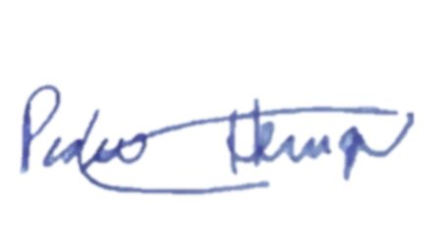

Ver: Pedro Henrique



JUSTIFICATIVA

A presente indicação tem como objetivo incentivar a prática esportiva e promover o lazer na comunidade de Ponta de Pedras, atendendo a uma importante demanda da população, especialmente dos jovens que carecem de espaços adequados para a prática de atividades esportivas.
A construção de um campo de futebol tipo “gramadão” proporcionará um ambiente seguro e apropriado para a realização de jogos, campeonatos e eventos comunitários, fortalecendo a convivência social e contribuindo para a inclusão e o desenvolvimento social.
Além disso, o investimento em esporte é uma ferramenta fundamental na prevenção da violência e no estímulo a hábitos saudáveis, beneficiando diretamente toda a comunidade.
Diante do exposto, solicitamos a atenção do Poder Executivo para a realização desta importante obra.
Sala das Sessões da Câmara Municipal de Goiana, em 08 de abril de 2026.

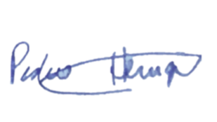

Ver: Pedro Henrique

